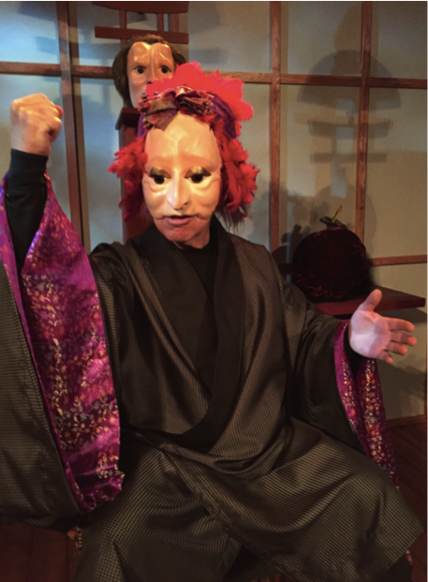

DEN DRAMATISKE
MASKEN
EN
INTRODUKSJON
VED
MASKEDESIGNER, SCENOGRAF OG BILLEDKUNSTNER

TOM BERRE

Vestby Kunstforening
Sundby gård, Garderveien 90, 1540 Vestby
7 mars 2019

DEN DRAMATISKE MASKEN
EN INTRODUKSJON

Teatermasker er lite brukt i Norge. De sceniske mulighetene som ligger i bruken av masker er derfor ukjent for de fleste.

Maskedesigner, scenografen og billedkunstner Tom Berre vil gi en dialogbasert innføring i maskens historie: fra kult-uttrykk til dramatisk utrykksinstrument. Han vil også vise noen av sine masker.

Tom Berre er den som har mest erfaring med teatermasken i Norge. Han har skapt masker til over et tjuetalls profesjonelle oppsetninger som, Lysistrata av Aristofanes, Nationaltheatret 1981, Trojanerinner av Euripides, Nationaltheatret 1984, Doktor mot sin vilje av Molière, Nordland Teater 1991, Om så hundre stalloer, Beaivváš Sámi Našunálateáhter til OL, Lillehammer 1994, Eros får oppreisning av Plautus, Riksteateret i samarbeid med Figurteateret i Nordland 2000 og Hanjo –kvinna med vifta, av Yukio Mishima, Udhavn Teater, 2015

